ИНФОРМАЦИЯ ДЛЯ ПОСЕТИТЕЛЕЙ
Уважаемые гости!
Мы рады видеть вас на спектаклях и мероприятиях Хабаровского центра театрального искусства «Бенефис».
Обращаем ваше внимание, что наши площадки — зрительный зал и дискозал — в плане своих архитектурных решений по-разному подготовлены для приема зрителей с ограниченными возможностями здоровья, поэтому просим вас предварительно связываться с нашим администратором (за 2-3 дня предупредить нас о своем визите) по всем вопросам организации посещения и мы обязательно поможем спланировать и комфортно организовать Ваше посещение Центра.
Центр театрального искусства «Бенефис» (ул. Ворошилова, д.3) оснащен специально оборудованным лифтом-подъемником для упрощения посещения маломобильных граждан.
Если, по каким-то причинам, вы не связались со специалистами предварительно, для быстрой связи есть кнопка вызова персонала на входе в Центр слева от лестницы.

Телефон для справок: (4212) 51-16-44.
Возможно, вам пригодится следующая информация:
- ближайшая остановка общественного транспорта «Индустриальный поселок», ул. Панфиловцев.
- своей территории для парковки транспорта оборудованного знаком не имеется.
Дополнительная информация:
- услуги оказываются на одном этаже;
- допуск в Центр инвалидов с нарушением зрения, имеющих собак-проводников, не осуществляется;
- предоставление услуг организованно с сопровождением сотрудников;
- санитарно-гигиенические помещения не оборудованы для посещения маломобильных групп населения;
- в помещениях не достаточно места для беспрепятственного маневрирования на кресле-коляске.
- зрительный зал оснащен специальным оборудованием «Индукционная система «Исток» для осуществления просмотра спектакля инвалидов с нарушением слуха.
- на здании и внутри имеются таблички с тактильными надписями.

ДОСТУПНОСТЬ ДЛЯ КАТЕГОРИЙ ЛИЦ С ОГРАНИЧЕННЫМИ ВОЗМОЖНОСТЯМИ ЗДОРОВЬЯ НА ОБЪЕКТЕ ПО ЗОНАМ С СОПРОВОЖДЕНИЕМ

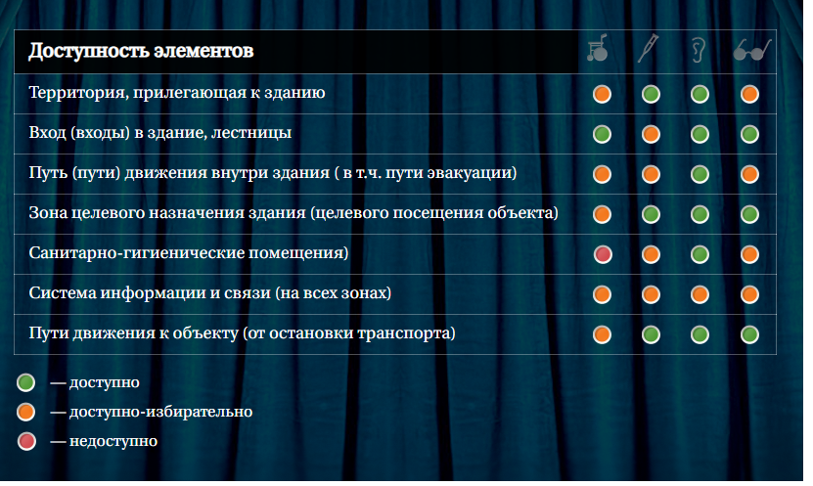

ДОСТУПНЫЕ ПУТИ СЛЕДОВАНИЯ:
- Ближайшая остановка общественного транспорта – ул. Панфиловцев, «Индустриальный поселок» - на расстоянии 700 метров, пешком 10 минут.
- Движение осуществляется по пешеходной дорожке вдоль ул. Ворошилова.
- Акустическая, тактильная и визуальная информация на пути следования отсутствует.
- Имеются перепады высот в виде завышения бордюрного камня.
- Автобусы и маршрутки: 18, 24, 25, 27, 56, 71, 81, 86, 100, 133.

